**README**

**Hướng dẫn sử dụng**

Đầu tiên để có được chương trình shell ta phải complie file **SimpleShell.cpp**

Để complie ta mở terminal của ubuntu/linux tại thư mục chứa file trên và dùng lệnh:

g++ SimpleShell.cpp -o shell

Yêu cầu: máy đã cài g++, ubuntu/linux

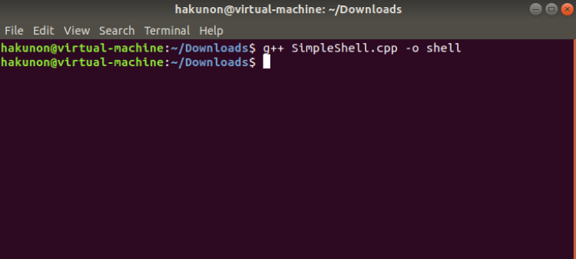

Sau khi thực thi lệnh trên sẽ tạo ra một file tên là **shell**

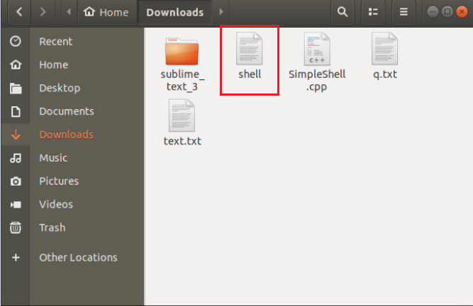

Tiếp theo ta chạy lệnh ./shell để mở shell của chúng ta

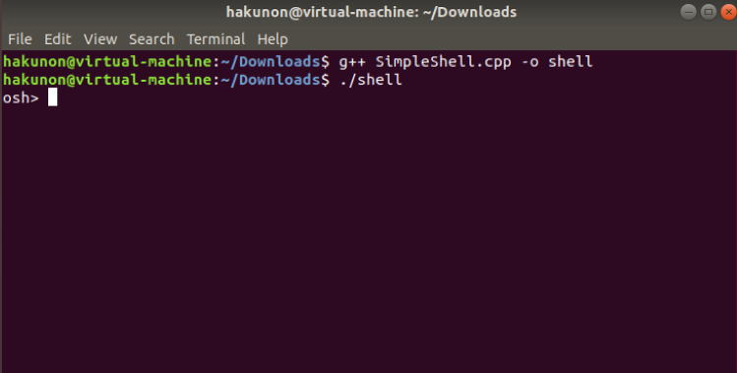

Vậy là ta đã có một shell đơn giản

Thử thực thi một vài câu lệnh

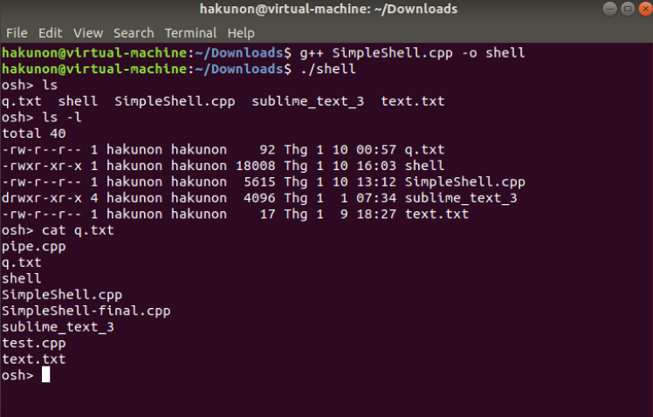

Sử dụng tính năng history

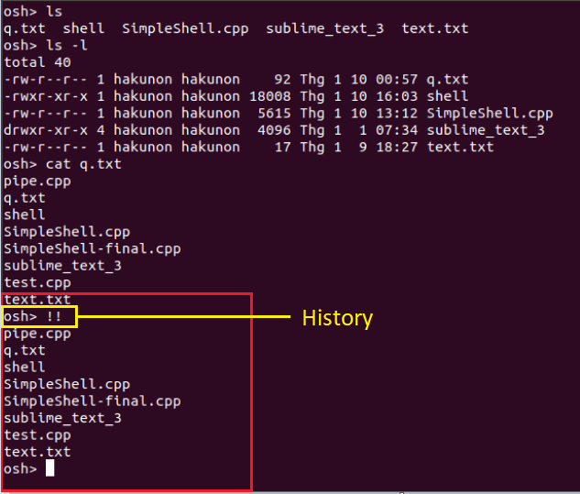

Sử dụng tính năng Redirect

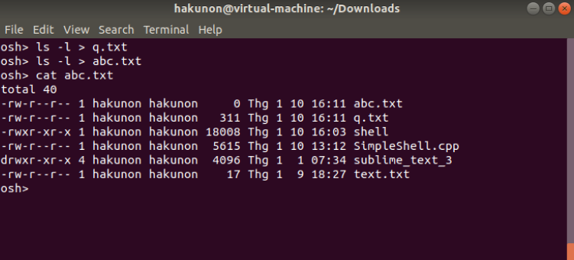

Tính năng pipe với lệnh ls -l | less

